http://webix.pro/javascript/spravochnik/svojstva/clientwidth.html

Свойство clientWidth
Возвращает ширину видимой области элемента, включая padding.

Применяется к следующим объектам:
Element

Синтаксис:
var property = объект.clientWidth;

Возможные значения (Только чтение):
ширина - число, ширина элемента в пикселях

Поддержка


Подробно
Рисунок 1.
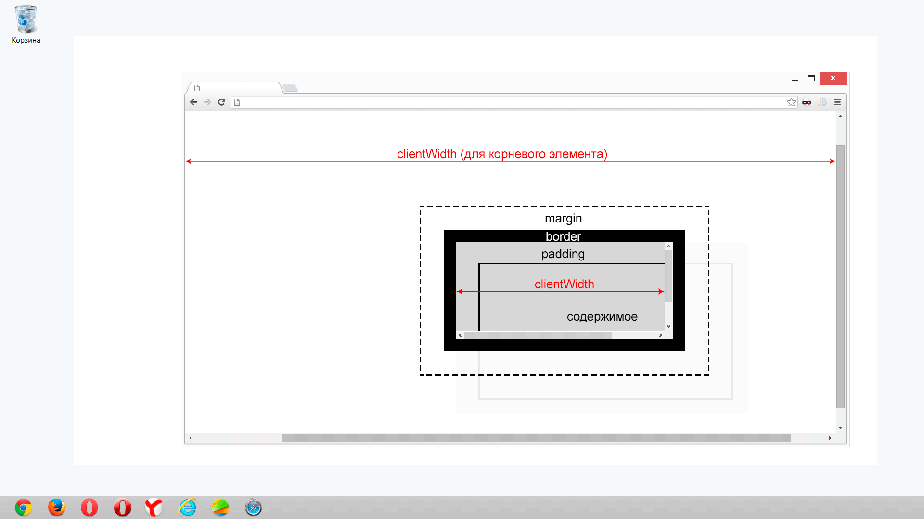
Возвращает ширину видимой области элемента, включая внутренние отступы (padding). Полосы прокрутки, граница(border) и внешние отступы (margin) не учитываются.
У корневого элементом документа (html), данное свойство содержит ширину рабочей области документа.
Обязательно указывайте Doctype документа, в противном случае значение свойста для корневого элемента будет считаться по разному в разных браузерах
© 2012 - 2016

